ОТЧЁТ
«Первая Solana Program»
Выполнил: Медиханов Тимур
Специальность: Data Science
2026

1. Цель работы
Создать и задеплоить первую Solana Program в Devnet.
Я не стал писать отдельный «Hello, world», а перенёс в настоящую сеть копилку из прошлой работы. В piggy программа выполнялась внутри моего собственного «валидатора» на компьютере. Теперь это настоящая программа Solana: она собрана в байткод SBF, загружена в Devnet и принимает транзакции от любого клиента.

2. Что за программа
Это копилка для SOL. Положить в копилку может кто угодно, а снять и закрыть её — только владелец. Адрес копилки — PDA от слова «vault» и адреса владельца, поэтому у каждого пользователя своя копилка.
Инструкция | Данные (Borsh) | Что делает
Initialize | [0] | Создаёт копилку: вызывает System Program через CPI и «подписывает» за PDA сидами
Deposit | [1, сумма u64] | Кладёт SOL в свою или чужую копилку через CPI Transfer
Withdraw | [2, сумма u64] | Снимает SOL сверх rent-резерва — только владелец
Close | [3] | Закрывает копилку и возвращает владельцу все деньги, включая резерв

Программа в Devnet:
Параметр | Значение
Program ID | DiN5bMhqftannN64aRSfAT1dRdavM5xaqgS9GmJrex9c
Загрузчик | BPFLoaderUpgradeable — программу можно обновлять
Upgrade authority | 8sJ49ZVUw8QXfxogwHRkXC1nfm6ZT7vrTWwq6xztBkVV — мой кошелёк
Размер программы | 79 512 байт
Копилка (PDA) | FiPxhEek3oc2F14EckmRMGjwzQKJrm6DRuLKc5synfbJ

3. Перенос с учебного SDK на настоящий
Логику программы я не менял. Код в piggy я заранее писал с теми же названиями, что в Solana, поэтому перенос свёлся к замене use crate::sdk::… на официальные крейты и к нескольким местам, где мой SDK отличался от настоящего.
Было в piggy | Стало
crate::sdk::account_info | solana-account-info
crate::sdk::program::{invoke, invoke_signed} | solana-cpi
crate::msg!, crate::entrypoint! | solana-msg, solana-program-entrypoint
crate::sdk::pubkey::Pubkey, declare_id! | solana-pubkey
crate::sdk::rent::Rent | solana-rent + трейт Sysvar из solana-sysvar
crate::system_program | solana-system-interface
crate::sdk::program_error | solana-program-error

Что пришлось поменять в коде
- account.owner() → поле account.owner. В настоящем AccountInfo владелец — это поле, которое заполняет рантайм.
- Rent::get() — метод трейта Sysvar, его нужно импортировать. В сети он читает sysvar Rent системным вызовом.
- entrypoint! принимает только имя функции, а не путь processor::process_instruction. Компилятор ответил «no rules expected ::», поэтому функцию сначала импортировал.
- declare_id! — новый адрес. Старый Vau1tk… был придуман, приватного ключа к нему нет, а задеплоить программу можно только по адресу, ключ от которого есть. Ключ создал командой solana-keygen new.
- Крейт собирается как cdylib — этот формат компилируется в байткод SBF. Фича no-entrypoint нужна, чтобы подключать программу как обычную библиотеку.
- Чтобы Pubkey сериализовался Borsh, у solana-pubkey нужно включить фичу borsh.

4. Сборка и деплой
Установил инструменты Solana (Agave): solana-cli 4.3.0 и cargo-build-sbf 4.4.0. Дальше:
- cargo test — 8 тестов на обычном Rust: формат инструкций Borsh, раскладка 57 байт копилки, дискриминатор, коды ошибок.
- cargo build-sbf — собрал программу в файл piggy_vault.so (79 512 байт).
- solana-keygen new — создал ключ программы и кошелёк для деплоя.
- solana program deploy — загрузил программу в Devnet.
- solana program set-upgrade-authority — передал право обновлять программу своему основному кошельку.
Листинг 1. Тесты и сборка
$ cargo test
test error::tests::codes_roundtrip ... ok
test instruction::tests::borsh_wire_format ... ok
test instruction::tests::garbage_is_rejected ... ok
test instruction::tests::instruction_carries_program_id_and_accounts ... ok
test state::tests::discriminator_is_anchor_style_hash ... ok
test state::tests::layout_is_57_bytes_and_roundtrips ... ok
test test_id ... ok
test state::tests::wrong_discriminator_is_rejected ... ok
test result: ok. 8 passed; 0 failed; 0 ignored; 0 measured; 0 filtered out

$ cargo build-sbf
Finished `release` profile [optimized] target(s) in 27.55s
Листинг 2. Деплой в Devnet и программа в сети
$ solana program deploy target/deploy/piggy_vault.so \
--program-id keys/program-keypair.json --url devnet --use-rpc
Program Id: DiN5bMhqftannN64aRSfAT1dRdavM5xaqgS9GmJrex9c
Signature: 5FFWx7Kch8eF9A3ZisTK3rLu1L4LzEfL4eBeJE1Lsih8usHAowg4uR2tz6S8nGzGoZijmynZmgBzFGBxutSUPx92

$ solana program show DiN5bMhqftannN64aRSfAT1dRdavM5xaqgS9GmJrex9c --url devnet
Program Id: DiN5bMhqftannN64aRSfAT1dRdavM5xaqgS9GmJrex9c
Owner: BPFLoaderUpgradeab1e11111111111111111111111
ProgramData Address: FXXLeS9hRVH7Rc7usmKsjRhFZFDU39UhR2N5EFfZ4xEP
Authority: 8sJ49ZVUw8QXfxogwHRkXC1nfm6ZT7vrTWwq6xztBkVV
Last Deployed In Slot: 505854976
Data Length: 79512 (0x13698) bytes
Balance: 0.4047998 SOL
Программа в сети — это аккаунт с флагом executable, которым владеет загрузчик BPFLoaderUpgradeable. Сам байткод лежит в отдельном аккаунте ProgramData. Деплой стоил 0,405 SOL: это rent-депозит за байткод. На время загрузки ещё столько же занимает буфер, но после деплоя эти деньги возвращаются.

Какие были проблемы
- Бесплатная раздача SOL (solana airdrop) не сработала: дневной лимит. Пополнил кошелёк деплоя переводом со своего кошелька в Devnet.
- Первый деплой упал на загрузке байткода с ошибкой «Max retries exceeded». По умолчанию CLI отправляет части программы напрямую валидаторам по UDP (QUIC), а в сети, откуда я деплоил, этот путь был закрыт. Закрыл недокачанный буфер (solana program close, SOL вернулись) и задеплоил заново с флагом --use-rpc — через обычный RPC по HTTPS.

5. Проверка работы
Для проверки написал небольшой клиент client/demo.mjs на библиотеке @solana/web3.js. Он собирает те же байты, что описаны в instruction.rs (номер инструкции и сумма u64 little-endian), вычисляет PDA копилки и отправляет в Devnet три транзакции: Initialize, Deposit на 0,1 SOL и Withdraw на 0,05 SOL. Потом читает данные копилки и разбирает их по полям.
Листинг 3. Вызов программы в Devnet
$ node demo.mjs
Программа DiN5bMhqftannN64aRSfAT1dRdavM5xaqgS9GmJrex9c
Кошелёк 8ijYtQTzr7MSqvxxGZpGr9w3FKMkyY1W8pcUBYNymLSi

Initialize https://explorer.solana.com/tx/2aqseiKDsbr7JGX8r1GztZQ7…?cluster=devnet
Deposit https://explorer.solana.com/tx/2hSMjKtenLQiQew2GyMgUw5j…?cluster=devnet
Withdraw https://explorer.solana.com/tx/3CTbAYryXkje2P4E6basMtt9…?cluster=devnet

Копилка FiPxhEek3oc2F14EckmRMGjwzQKJrm6DRuLKc5synfbJ
баланс 0.0509398 SOL
owner 8ijYtQTzr7MSqvxxGZpGr9w3FKMkyY1W8pcUBYNymLSi
bump 254
total_deposited 0.1 SOL
total_withdrawn 0.05 SOL
Инструкция | Транзакция в Solana Explorer
Initialize | 2aqseiKDsbr7JGX8r1GztZQ7E3osePDUu69VuiaGCnAk…
Deposit 0,1 SOL | 2hSMjKtenLQiQew2GyMgUw5jdGi5mdNSWrgYqxscvrXD…
Withdraw 0,05 SOL | 3CTbAYryXkje2P4E6basMtt9TJFChVvE7hnKFZDg5iP8…

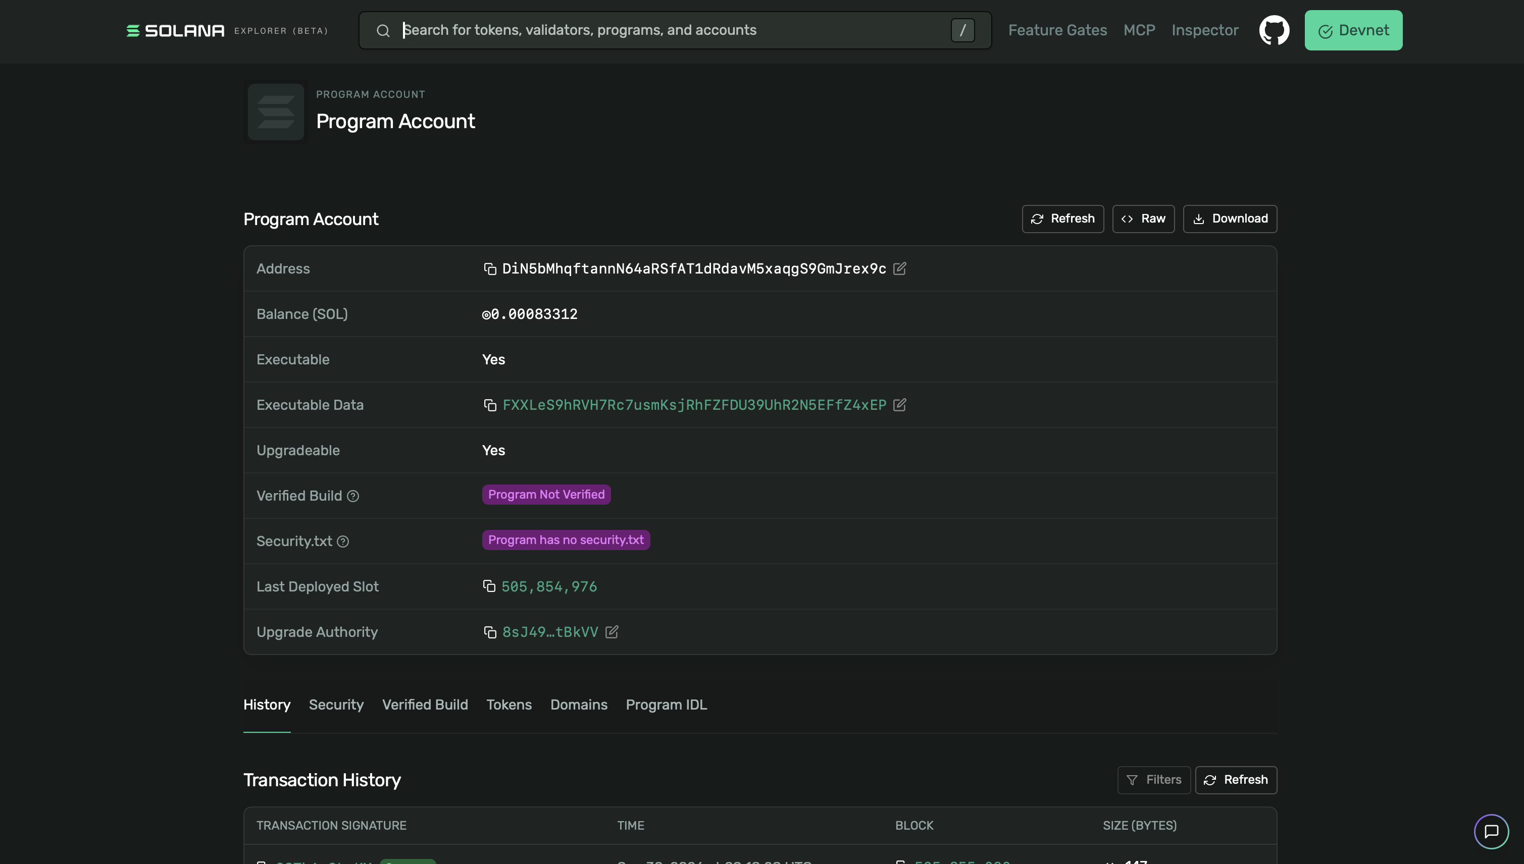Рис. 1. Программа в Solana Explorer: исполняемый аккаунт, upgrade authority — мой кошелёк
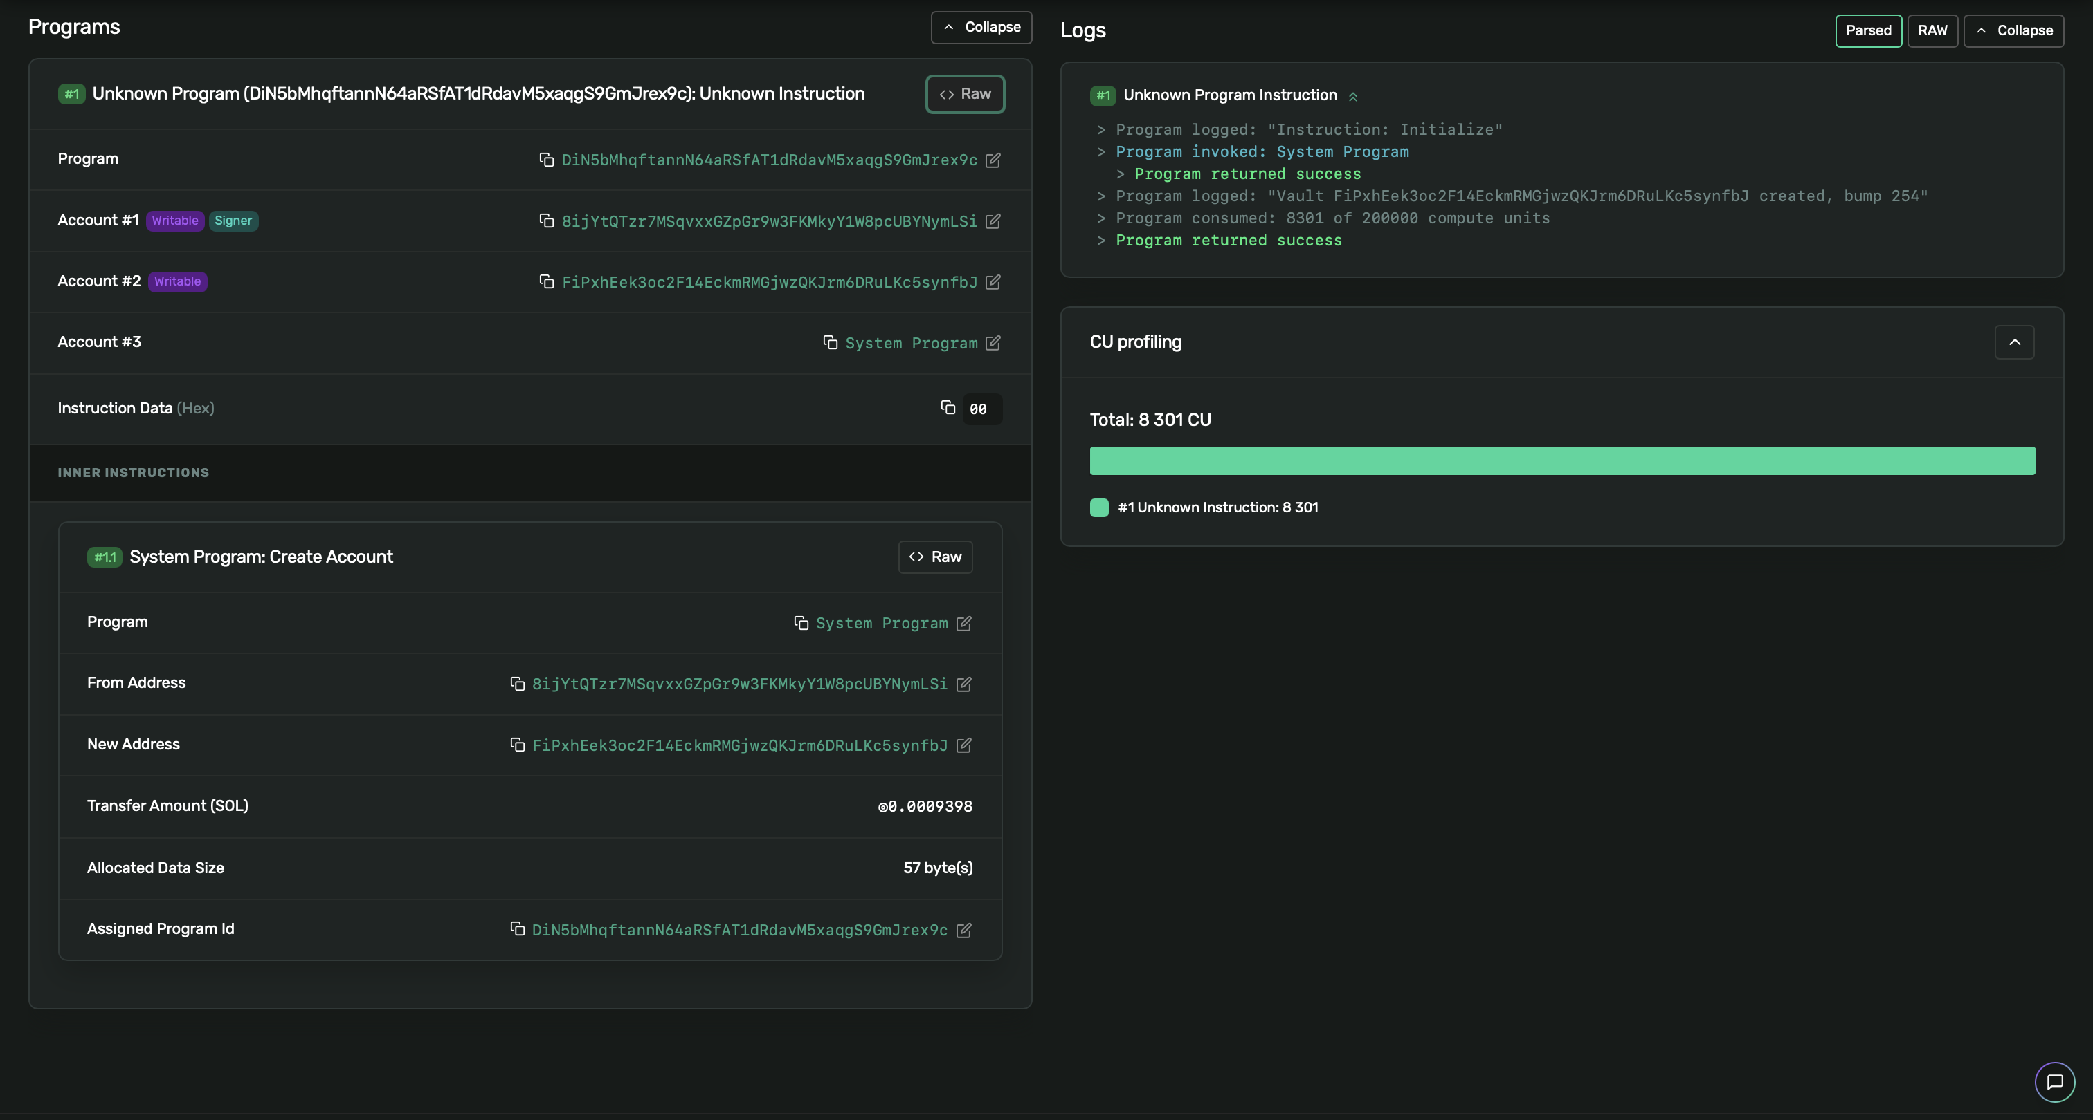Рис. 2. Транзакция Initialize: в логах видно вызов System Program через CPI (invoke [2])
Лог этой транзакции:
Листинг 4. Лог инструкции Initialize в Devnet
Program DiN5bMhqftannN64aRSfAT1dRdavM5xaqgS9GmJrex9c invoke [1]
Program log: Instruction: Initialize
Program 11111111111111111111111111111111 invoke [2]
Program 11111111111111111111111111111111 success
Program log: Vault FiPxhEek3oc2F14EckmRMGjwzQKJrm6DRuLKc5synfbJ created, bump 254
Program DiN5bMhqftannN64aRSfAT1dRdavM5xaqgS9GmJrex9c consumed 8301 of 200000 compute units
Program DiN5bMhqftannN64aRSfAT1dRdavM5xaqgS9GmJrex9c success
Он совпадает строка в строку с тем, что печатал мой «валидатор» в piggy на прошлой неделе: тот же вызов System Program на втором уровне вложенности и тот же текст сообщений. Новое — только строка про compute units: в настоящей сети каждая инструкция тратит вычислительный бюджет, а в piggy его не было.
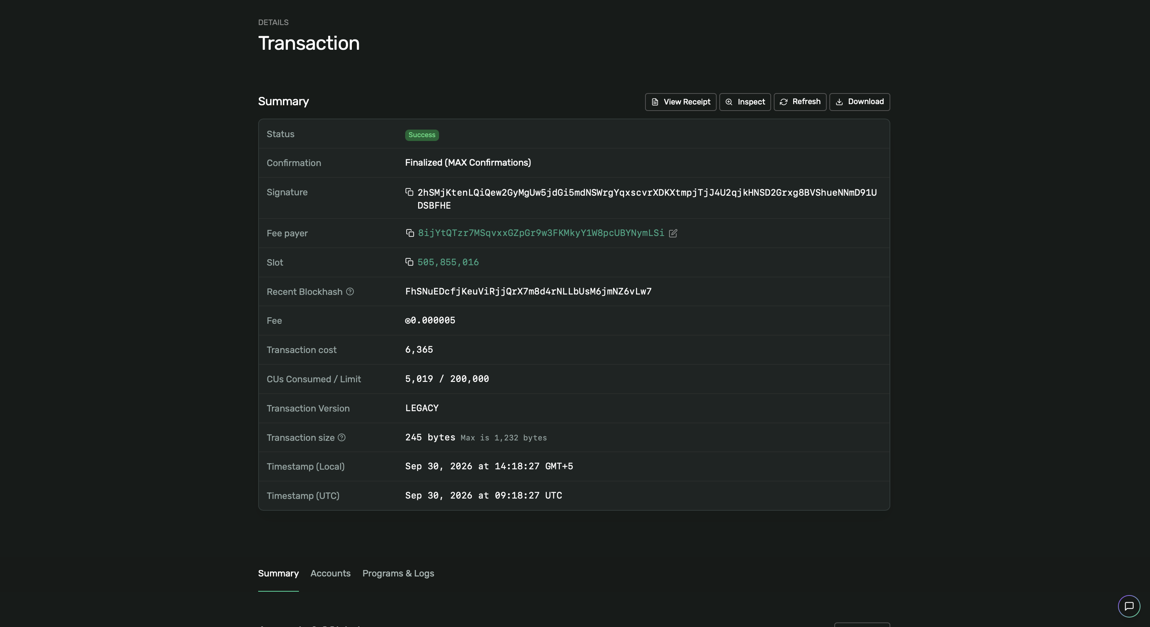Рис. 3. Транзакция Deposit: 0,1 SOL ушли с кошелька в копилку
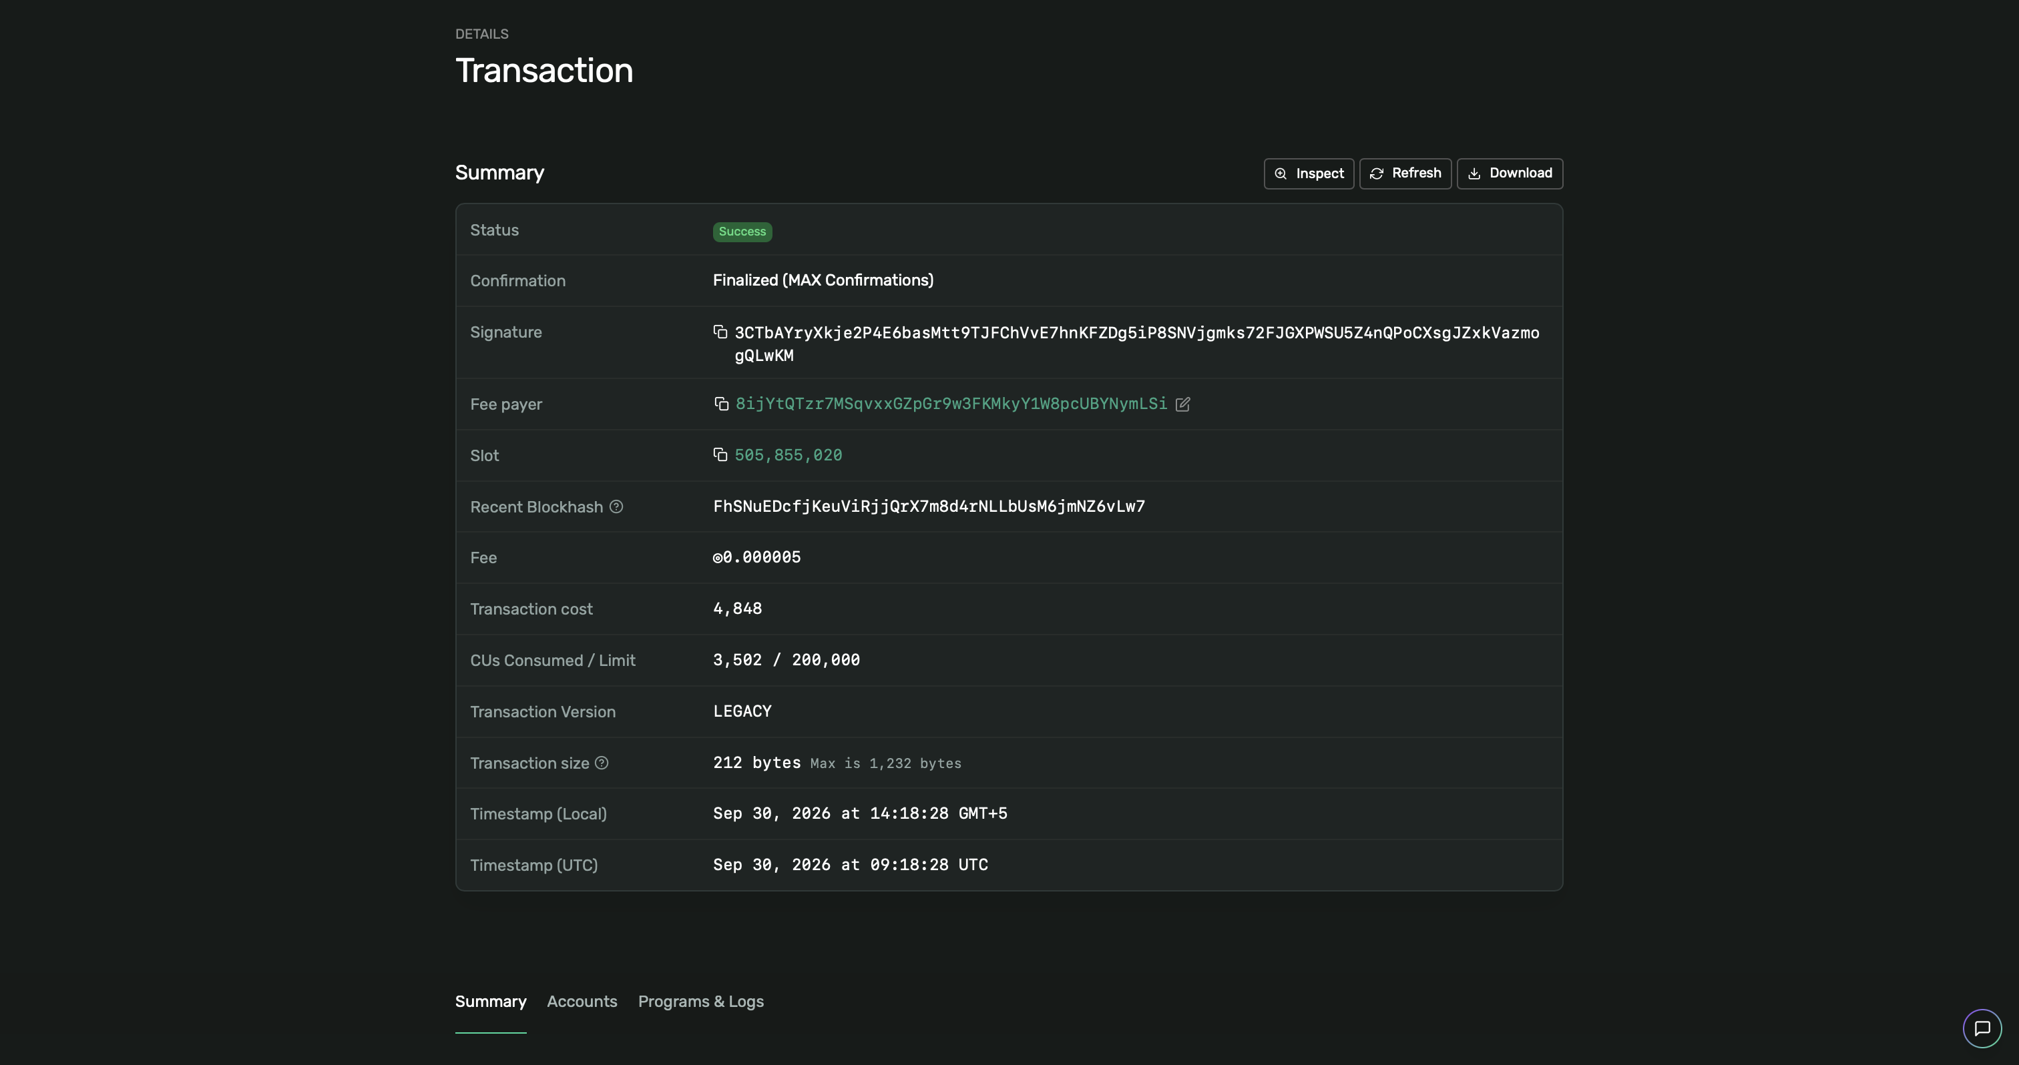Рис. 4. Транзакция Withdraw: 0,05 SOL вернулись владельцу

Данные копилки в сети
Листинг 5. Аккаунт копилки: 57 байт Borsh
$ solana account FiPxhEek3oc2F14EckmRMGjwzQKJrm6DRuLKc5synfbJ --url devnet
Balance: 0.0509398 SOL
Owner: DiN5bMhqftannN64aRSfAT1dRdavM5xaqgS9GmJrex9c
Length: 57 (0x39) bytes
0000: d3 08 e8 2b 02 98 75 77 72 b2 bb 9a 96 68 55 95
0010: f6 da 6c bb 12 d6 24 27 04 8d 8e 35 4f 2d 3e 61
0020: 69 9e df 93 f6 3c f7 bf fe 00 e1 f5 05 00 00 00
0030: 00 80 f0 fa 02 00 00 00 00
- d3 08 e8 2b 02 98 75 77 — дискриминатор sha256("account:Vault")[..8], как в Anchor;
- следующие 32 байта — owner, адрес владельца копилки;
- fe — bump = 254;
- 00 e1 f5 05 … — total_deposited = 100 000 000 лампортов = 0,1 SOL;
- 80 f0 fa 02 … — total_withdrawn = 50 000 000 лампортов = 0,05 SOL.
Владелец аккаунта — моя программа, поэтому списывать с копилки может только она. На балансе 0,05 SOL и rent-резерв 939 800 лампортов. В piggy резерв для тех же 57 байт был 1 287 600: в Devnet ставка rent ниже, и программа сама под неё подстроилась, потому что берёт её из sysvar Rent через Rent::get(), а не из константы в коде.
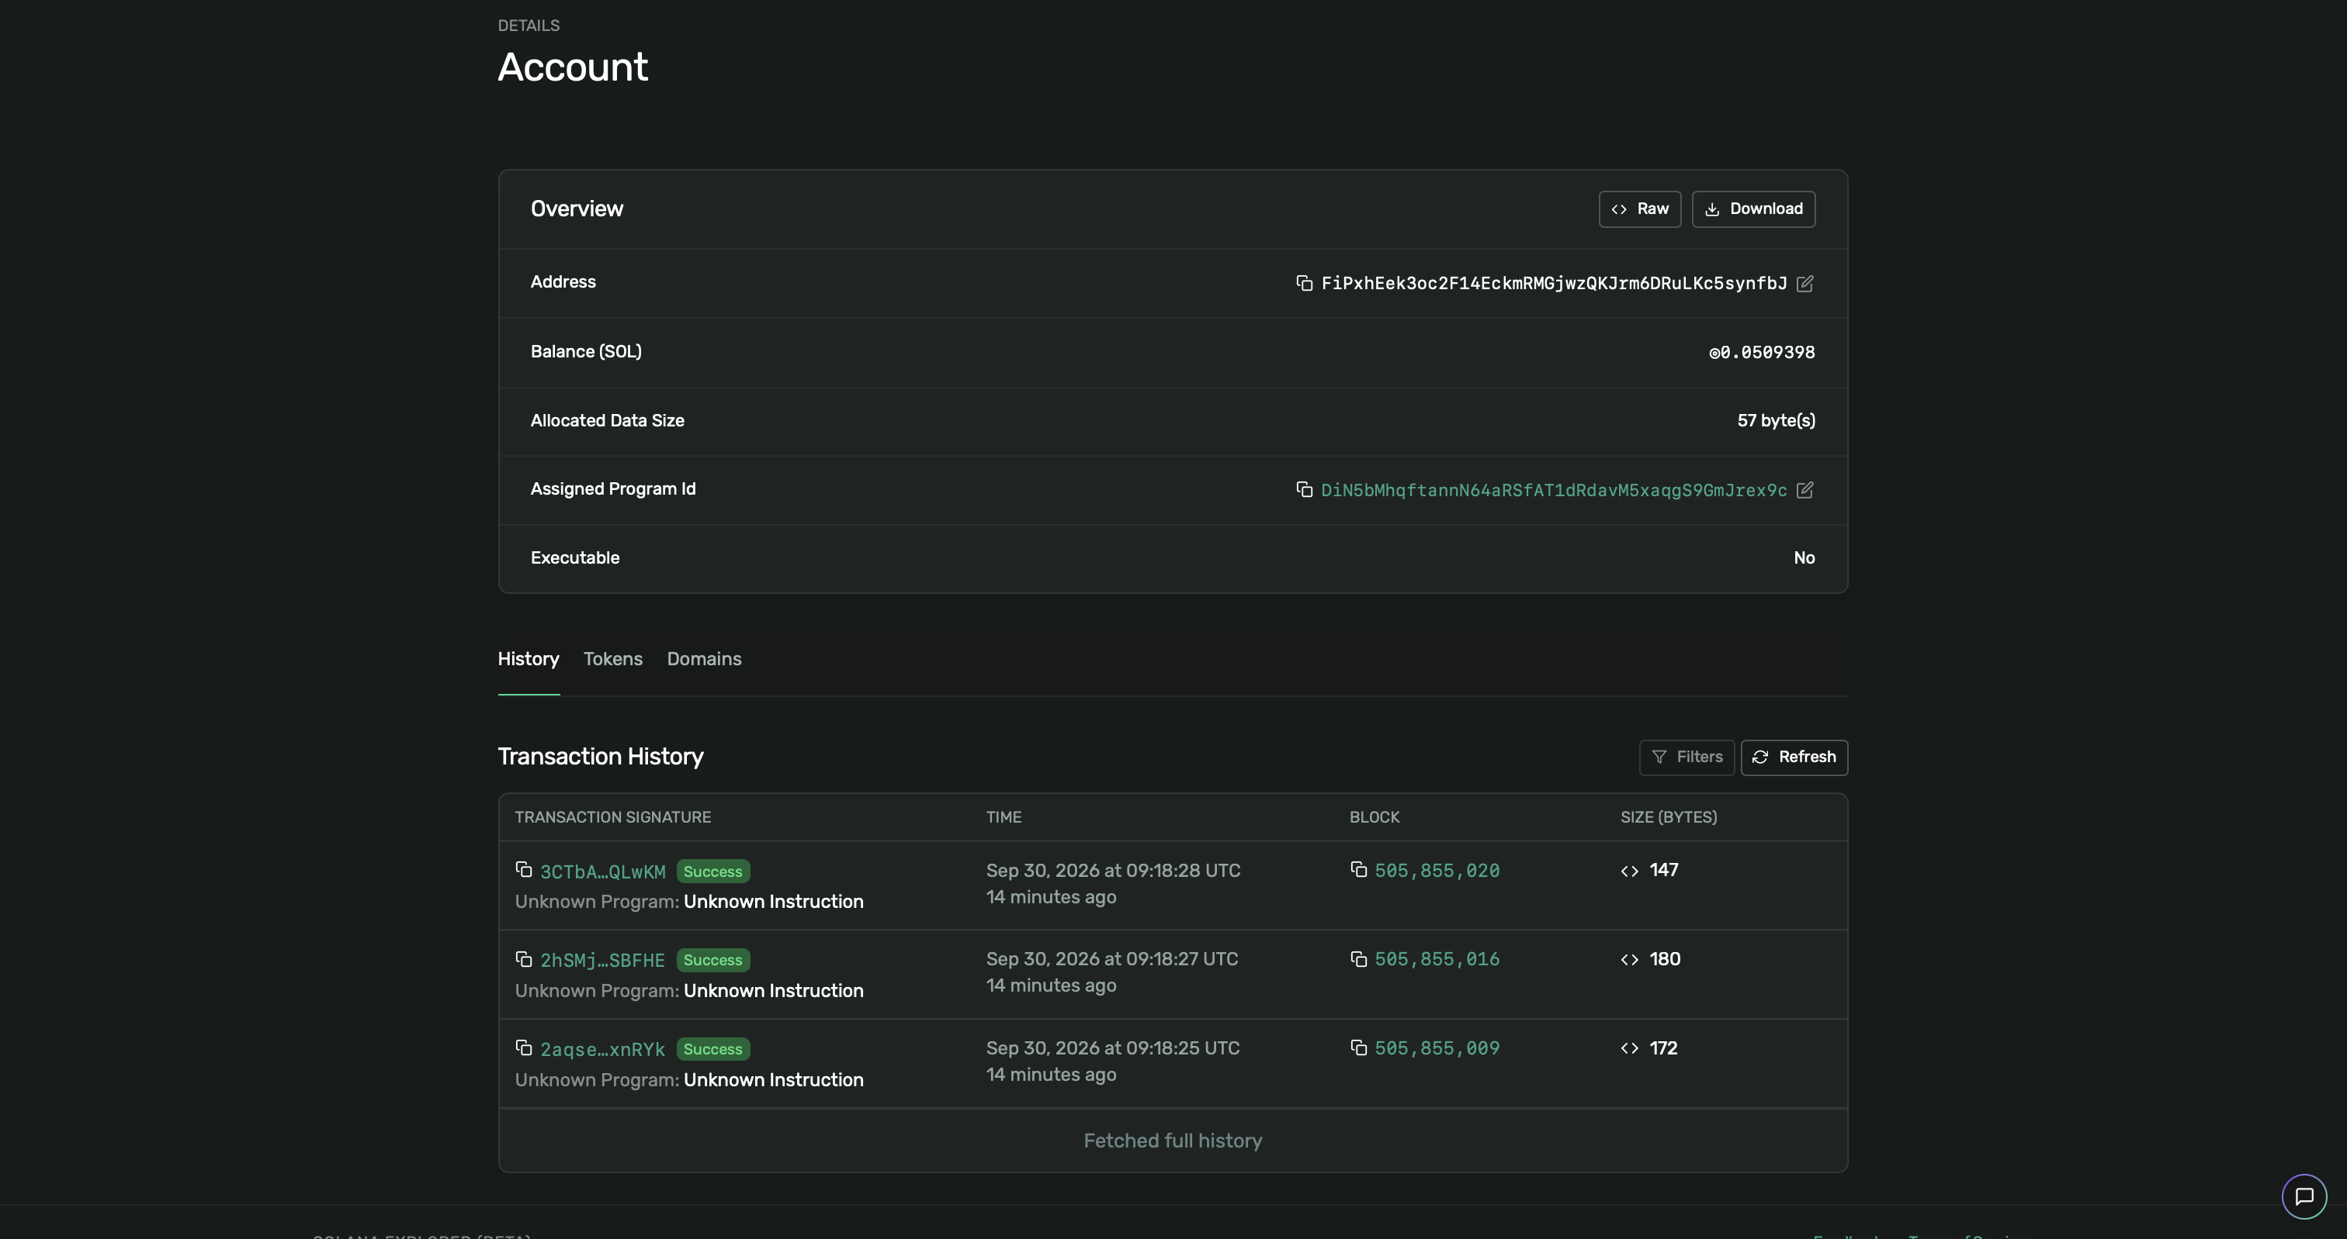Рис. 5. Копилка (PDA) в Explorer: владелец аккаунта — программа, 57 байт данных

6. Выводы
Задеплоил первую программу в Devnet — копилку из прошлой работы. Программа доступна по адресу DiN5bMhqftannN64aRSfAT1dRdavM5xaqgS9GmJrex9c и проверена тремя транзакциями.
Перенос с моего учебного SDK занял несколько строк: логика и проверки безопасности остались прежними, а логи в сети совпали с логами моего «валидатора». Значит, модель Solana, которую я собрал на прошлой неделе, была верной.
Новым для меня было устройство деплоя: буфер, аккаунт ProgramData, upgrade authority и rent за байткод. Сложнее всего оказалось не написать программу, а загрузить её: пришлось разбираться, почему запись байткода не проходит, и переключаться на RPC.
Исходный код лежит в папке piggy/program. Сборка: cargo build-sbf, деплой: solana program deploy, проверка: node client/demo.mjs.

